В період з 06 по 10 червня 2016 року під егідою Всесвітнього банку відбувся навчальний семінар з питань соціального захисту в місті Бухарест, Румунія. В семінарі взяли участь представники Міністерства соціальної політики України, Департаментів та управлінь соціального захисту населення Харківської, Луганської, Житомирської, Рівненської та Вінницької областей. До участі в семінарі була запрошена і начальник Управління праці та соціального захисту населення міста Ізюм Петрова Надія Петрівна.
Питання, які досліджувалися на навчальному семінарі, стосувалося створення окремої служби під назвою «соціальний інспекторат». Навчання проводили представники Національного агентства з виплат та соціальної інспекції Румунії під головуванням професора Сабіна Черіческу.
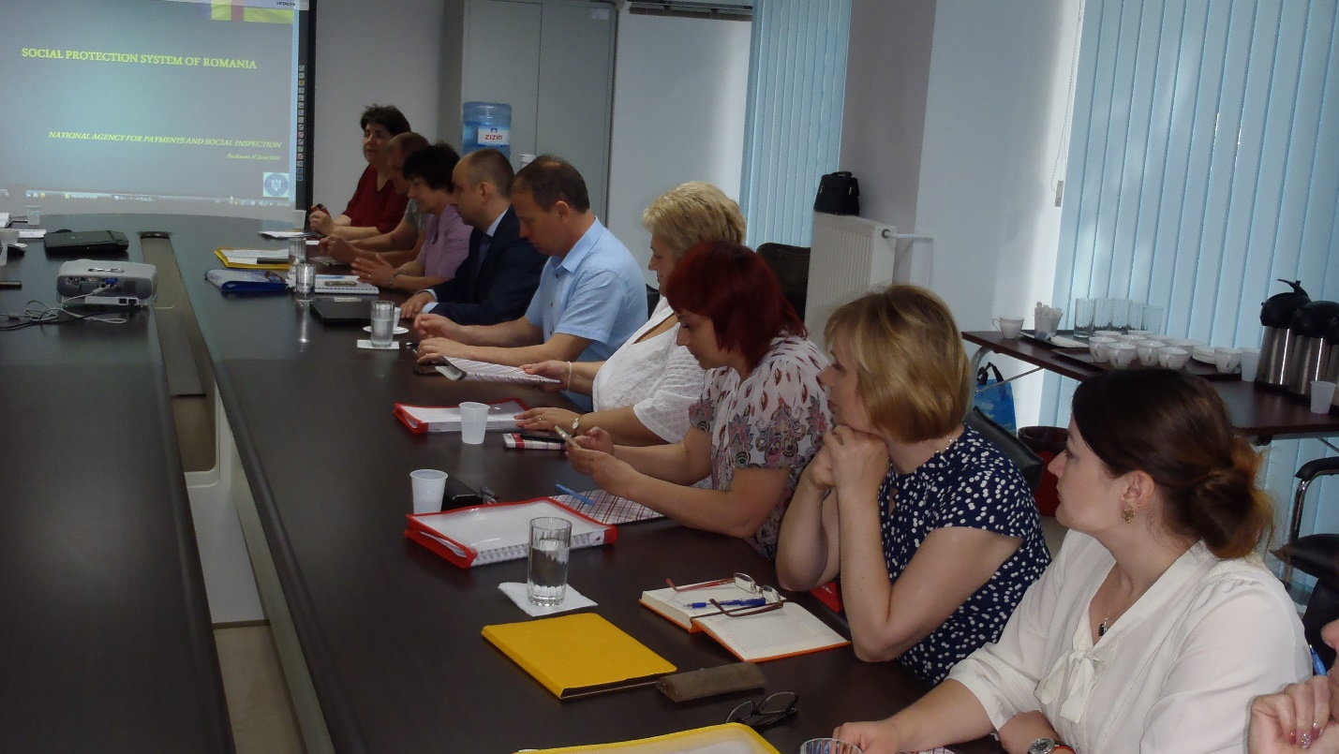
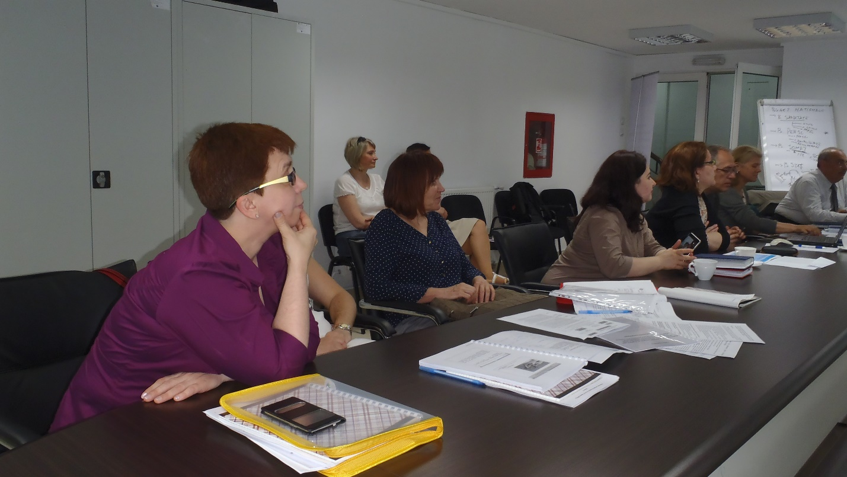
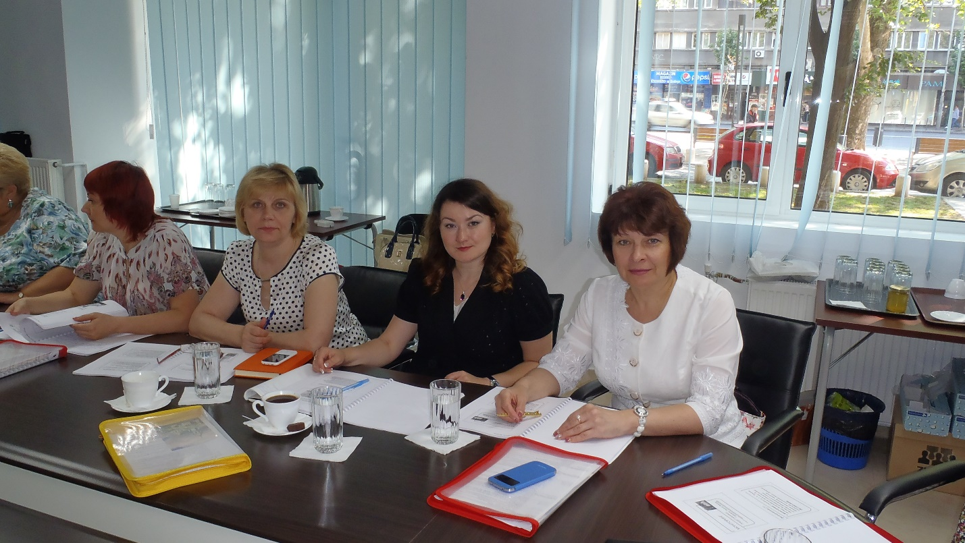
За результатами навчального семінару до Міністерства соціальної політики України були надані наступні пропозиції:
- Допомагати лише тим, хто найбільше потребує соціальної допомоги.
- Розглянути доцільність окремої допомоги одиноким матерям.
- Надання стимулів для сімей, які вкладають гроші в освіту своїх дітей, і для дорослих, які шукають і тримаються за свої робочі місця, для батьків, які повертаються на ринок праці після догляду маленьких дітей. Після повернення на ринок праці передбачити часткове, з поступовим (протягом певного часу) збільшенням % врахування отриманої зарплати при визначенні права на допомогу, що дасть можливість сім’ї стабілізувати своє фінансове становище, а також створити стимули повернення до роботи.
- Розробка комплексних послуг на рівні громад.
- Будувати соціальну політику на заохоченні малозабезпечених осіб звернутися на ринок праці та здобути економічну і фінансову незалежність.
- Посилення ролі програм активації для підвищення зайнятості вразливих груп.
- Здорові члени сім'ї, які не працюють, повинні надати докази пошуку роботи (відповідно до віку та законодавчих норм). Кожен непрацюючий працездатний має виконувати громадські роботи в кількості, адекватній розміру соціальної допомоги.
- При визначенні права на отримання соціальної допомоги забезпечити врахування доходів від: с/г діяльності, від тваринництва, земельної ділянки, продажу с/г продукції тощо, визначити розмір доходу від одиниці с/г продукції.
- Внести посаду соціального інспектора до Класифікатора професій України.
- Створити ефективну систему незалежного соціального інспекторату, розробити нормативно-правову базу його діяльності.
- Надати соціальному інспектору статус державного службовця з високим рівнем прав і захисту.
- При формуванні політики контролю в сфері соціальної підтримки врахувати напрямки: запобігання порушенням, виявлення та виправлення порушень, посилення санкцій для порушників та стримування порушень.
- Розробити кваліфікаційні та спеціальні вимоги до посади соціального інспектора.
- При розробці нового програмного комплексу забезпечити наявність інформації про всіх працездатних членів сім’ї з метою перехресної перевірки даних.
- Розглянути досвід Румунії щодо покладання обов’язку повернення виявлених переплат в сфері соціальної допомоги на фінансові органи.
- При поданні до суду на стягнення надміру виплачених коштів відмінити сплату державного мита, що дозволить повернути значні суми до державного бюджету.
- Здійснити формалізацію діяльності соціальних інспекторів, запланованих та незапланованих перевірок, моніторингу та оцінки соціальних програм.
- З метою підвищення ефективності діяльності соціальних інспекторів розробити порядок проведення перехресних перевірок відомостей, наданих заявниками, формування профілів ризику та запровадити їх для використання.
- Забезпечувати підтримку високого професійного рівня соціальних інспекторів: щорічне навчання, регулярне підвищення кваліфікації.
- Забезпечити інформаційну кампанію щодо висвітлення виявлених порушень, функціонування консультативної «гарячої лінії».

Сподіваємося, що дані пропозиції будуть враховані Міністерством соціальної політики України в реформуванні системи соціального захисту України.

